МКҚК «Балдәурен» бөбекжай-бақшасы»

«Баланың өміріндегі күн тәртібі:
балабақшадағы күн тәртібі қандай?»

Петропавл қ, 2025-2026жж

«Баланың өміріндегі күн режимі:
балабақшадағы күннің тәртібі қандай?»

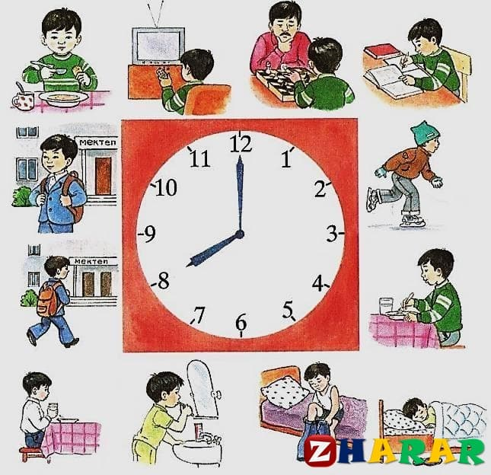
Балаларды балабақшаға әкелгенде, ата-аналар бірінші кезекте «режим», «күн тәртібі» деген сөздерді естиді. Кейбіреулер, әсіресе тәжірибесі аз әкелер мен аналар бұл сөздерді алаңдатады. «Режим бойынша өмір бала үшін тым қиын болмай ма?», «Бала ұжымға қосыла ала ма, күнделікті өмір сүруге дағдылана ма?»- мұндай сұрақтарды тәрбиеші ата-анасынан жиі естиді. Өйткені, отбасының өмірі қатаң уақытша ережелерге сәйкес сирек құрылады, ал балалар бос өмір кестесіне үйренеді: ол қалаған кезде, тамақтанды, ұйықтағысы келді — салынды. Ойындар, отбасылық серуендер де өздігінен, көңіл-күймен немесе ата-аналардың бос уақыты болған кезде ұйымдастырылады.
Отбасымен ашық ауада серуендеу, егер олар белгілі бір тәртіппен жүргізілсе, екі есе пайдалы Мектепке дейінгі ұйым режимі балаға зиян тигізеді деп қорқудың қажеті жоқ. Күн тәртібі осы салалардағы ең жақсы мамандардың балалар физиологиясы мен психологиясын жан-жақты зерттеуге негізделген және оның басты мақсаты-балалар денесінің барлық негізгі қажеттіліктерін қанағаттандыру және сәбилердің денсаулығын нығайту.
МДҰ-да күн тәртібін құру принциптері.
Ритмикалық. Күн ішінде режимдік сәттердің ұзақтығы мен ауысуы (әр түрлі іс-шаралар) балалар денесінің тамақ, демалу, қозғалыс қажеттіліктеріне сәйкес келеді. Сонымен қатар, ең үлкен белсенділік кезеңдері, мектеп жасына дейінгі балалардың өнімділігі және психикалық және физикалық белсенділіктен кейін қалпына келтіру қажеттілігі ескеріледі. Сондықтан ұйымдастырылған іс-шаралар таңғы астан кейінгі күннің бірінші

жартысында өткізіледі, ал режимде жүйке кернеуін жеңілдетуге көмектесетін ұйқы мен тәуелсіз ойын әрекеттеріне уақыт бар.
Режим моменттерінің циклділігі.
Тамақтану, ұйымдастырылған білім беру қызметі, ұйқы, гигиеналық процедуралар күн сайын режимде болады және бір уақытта қайталанады. Бұл балаларда пайдалы рефлекстердің (тәбет белгілі бір уақытта пайда болады) және әдеттердің дамуына ықпал етеді: балалар тамақтанар алдында қолдарын жууды, таңертең жаттығулар жасауды, ашық ауада ашық ойындар ойнауды үйренеді.
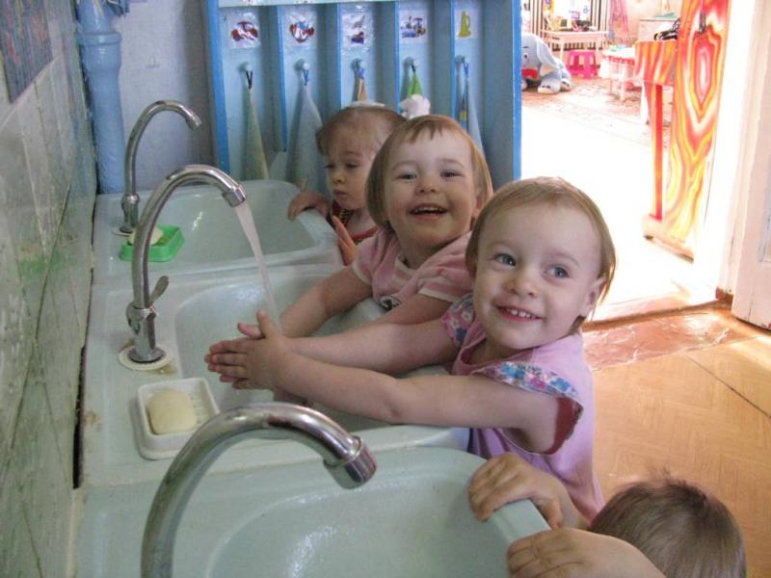
Режимдік процестердің қайталануы мектеп жасына дейінгі балалар үшін қызықсыз болмас үшін, тәрбиешілер әр режим үшін педагогикалық әдістерді қолданады (ойын, көркем сөзді, иллюстрациялық материалды қолдану).
Қызмет түрлерінің ауысуы. Баланың күнделікті режимі, әдетте, түнгі ұйқы мен күндізгі ояту арасында ауысады. Үйде балалар әрдайым күндіз ұйықтамайды, бұл олардың әл-ауқатына теріс әсер етеді: олар тез шаршайды, ашуланшақ, летаргиялық немесе, керісінше, тым қозғыш болады. Мектепке дейінгі ұйымда күндізгі ұйқы (2-2,5 сағат) күн тәртібінің міндетті құрамдас бөлігі болып табылады. Қалған уақытта балалардың іс-әрекеті психикалық жүктемелер физикалық жүктемелермен ауысып отыратындай етіп
ұйымдастырылады, сонымен қатар балалардың ойын мен қозғалысқа деген қажеттілігі қамтамасыз етіледі.
Мектеп жасына дейінгі баланың күнделікті өмірінде маңызды іс-шараларға да, жолдастарымен ойнауға да уақыт бар Икемділік, жеке көзқарас. Топ тәрбиешісі режимнің сақталуын қамтамасыз етуге міндетті, бірақ балалардың жеке ерекшеліктері де ескеріледі. Шулы ойындарды ұнатпайтын, тез шаршайтын, қосымша демалуды қажет ететін балалар бар.

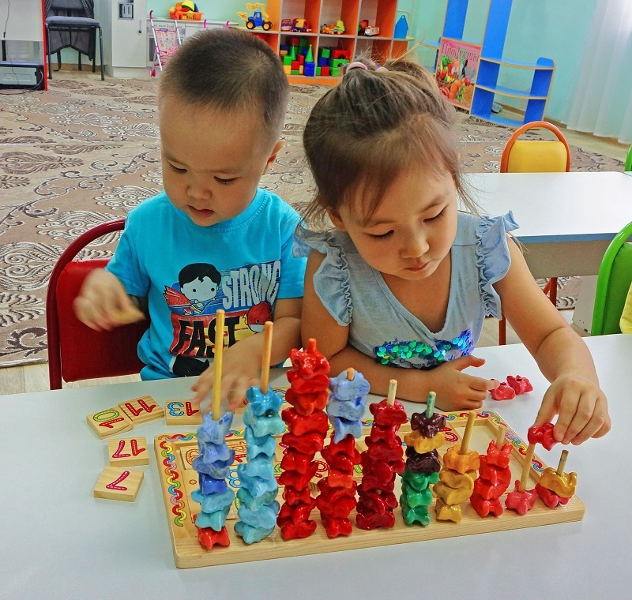 Мұндай балалар үшін әр топта құпиялылық бұрыштары қарастырылған, онда бала сүйікті ойыншығымен жай отыра алады, кітаптағы иллюстрацияларды көре алады. Әлсіреген, жиі ауыратын балаларды алдымен төсекке жатқызып, соңғы болып ояту ұсынылады. Балаларда тамақтану әдеттері де бар, оларды ескеру қажет. Егер топтағы барлық оқушылар ұсынылған бөлікті толығымен жесе, бұл өте жақсы. Бірақ белгілі бір тағамнан үзілді-кесілді бас тартқан баланы жібекпен тамақтандыруға болмайды, бұл жалпы тамақтану процесіне жиіркеніш тудырады.
Жүйелілік және біртіндеп. Барлық процестер бірінен соң бірі жүреді, логикалық түрде бір-бірімен байланысты және келесіге өту үшін алдыңғысын орындау керек (серуендеуге киіну үшін ойыншықтарды жинау, тамақтанар алдында қолыңызды жуу). Бала мұның бәрін не үшін жасау керектігін түсіне бастағанда, оған күнделікті өмірге үйрену оңайырақ болады. Құрдастарына қарап, балалар балабақша режимін тезірек меңгереді
Мектепке дейінгі ұйымның күн тәртібіндегі қызмет түрлері.
Күн тәртібінде балалардың әртүрлі іс-әрекеттері қарастырылған, олардың ішіндегі ең маңыздылары:
Ойын. Ережелермен (мобильді, дидактикалық) және шығармашылық (режиссерлік, рөлдік, импровизация, құрылыс, қиял) ойындар бар.
Танымдық-зерттеу. Бұған эксперимент, қарапайым тәжірибелер, заттар мен жағдайларды модельдеу жатады.
Коммуникативті (ересектермен және құрдастарымен қарым-қатынас). Бейнелеу (сурет салу, аппликация, модельдеу).
Құрылыс және көркем еңбек. Табиғаттағы, күнделікті өмірдегі өзіне-өзі қызмет көрсету және еңбек.

Музыкалық (ән айту, музыкаға ритақты қимылдар, балалар музыкалық аспаптарында ойнау).
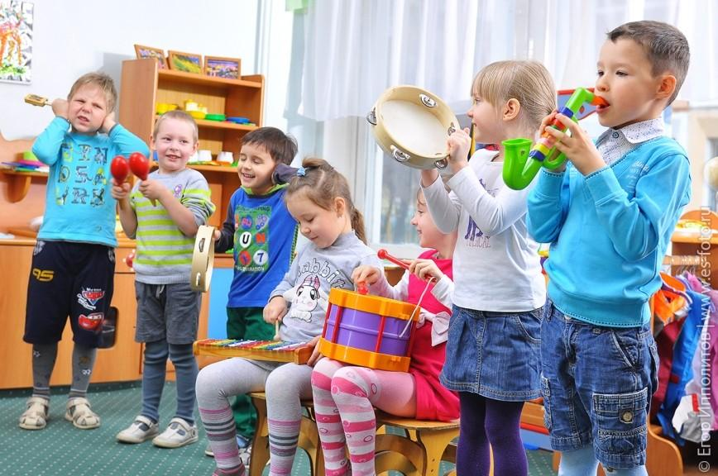

Көркем әдебиетті қабылдау (тыңдау, талқылау, жаттау және әңгімелеу). Қозғалыс (спорттық ойындар, гимнастика, балалар туризмі).
Режим сәттерінің тізімі біршама аз, оған ұйқы, тамақтану, қатаю, серуендеу кіреді. Режимдік сәттерге бөлінген уақыт аралықтары әр түрлі топтарда әр түрлі болады.

